

בס"ד | ג’ אדר א’ תשע"ט
אור דוד

אורות הפרשה – הרב נאור מאיר גנון שליט"א.
אומר "בעל הטורים" כי משה רבינו לא מוזכר בפרשת תצוה בכלל וזאת כדי לקיים במעט את דבריו כשמסר נפשו על עם ישראל שה' לא ישמידם ואמר:"ואם אין, מחני נא מספרך אשר כתבת", אז למרות שעם ישראל נשאר, היה צריך לקיים במעט את קללתו שכן קללת חכם אפילו על תנאי מתקיימת. לומדים אנו מכאן כמה גדול כח הדיבור שלנו שהרי זה הדבר הייחודי המבדיל בינינו לבהמה כמו שכתוב בבראשית:"ויהי האדם לנפש חיה" ותרגם אונקלוס:"לרוח ממללא" דהיינו כח הדיבור. יש סיפור אמיתי על הקבר הראשון שנכרה בבית החיים סגולה בפ"ת. לאחר שהוכשר השטח לבית החיים אמר אחד מאנשי החברא קדישא בבדיחותא לחבריו:"מי מתנדב להיות ראשון?" ואחד אחר השיב בצחוק “אני”. לאחר זמן קצר אותו יהודי נפטר ועל קברו נכתב:"ברית כרותה לשפתים". הבן איש חי זצ"ל שחי לפני יותר מ100 שנה בזמן שהיה טלפון עם חוט אמר את הפס' מתהילים י"ט,ה':"בכל הארץ יצא קום ובקצה תבל מליהם.." והסביר שבזמנם יש "בכל הארץ יצא קום" שיש טלפון עם קו(חוט) ואפשר בקלות לדבר עם כל הארץ. הוסיף וניבא כי לעתיד יהיה:"ובקצה תבל מליהם" שיהיה גם טלפון ללא חוט וניתן יהיה לדבר עם כל העולם. עם הטכנולוגיה של היום ניתן באמצעות הדיבור להדליק את האור. הכח של הדיבור כ"כ התפשט ועם זה אנו יותר צריכים לשמור עליו. בבקשה כל אחד יתחזק בדיבור בכל אופן שיהיה ויחזק גם אחרים לשמור את הלשון. בזכות אהבת חינם נזכה לבית המקדש במהרה. אוהב אתכם! שבת שלום ‎:-)‎‏ (ע"פ הרב מרדכי אליהו זצ"ל)
דבר בעיתו מה טוב – מאורעות התנ"ך בתאריך היומי, על פי ספרו של הבח"ה דוד צברדלינג ז"ל.
ח' אדר: ו וַיִּקְבֹּר אֹתוֹ בַגַּיְ בְּאֶרֶץ מוֹאָב מוּל בֵּית פְּעוֹר וְלֹא יָדַע אִישׁ אֶת קְבֻרָתוֹ עַד הַיּוֹם הַזֶּה:(דברים לד,ו) (ע"פ ב"ח סימן רצב סק"ב)
י״ג אדר: [יב וַיִּקָּרְאוּ סֹפְרֵי הַמֶּלֶךְ בַּחֹדֶשׁ הָרִאשׁוֹן בִּשְׁלוֹשָׁה עָשָׂר יוֹם בּוֹ וַיִּכָּתֵב כְּכָל אֲשֶׁר צִוָּה הָמָן אֶל אֲחַשְׁדַּרְפְּנֵי הַמֶּלֶךְ וְאֶל הַפַּחוֹת אֲשֶׁר עַל מְדִינָה וּמְדִינָה וְאֶל שָׂרֵי עַם וָעָם מְדִינָה וּמְדִינָה כִּכְתָבָהּ וְעַם וָעָם כִּלְשׁוֹנוֹ בְּשֵׁם הַמֶּלֶךְ אֲחַשְׁוֵרֹשׁ נִכְתָּב וְנֶחְתָּם בְּטַבַּעַת הַמֶּלֶךְ: יג וְנִשְׁלוֹחַ סְפָרִים בְּיַד הָרָצִים אֶל כָּל מְדִינוֹת הַמֶּלֶךְ לְהַשְׁמִיד לַהֲרֹג וּלְאַבֵּד אֶת כָּל הַיְּהוּדִים מִנַּעַר וְעַד זָקֵן טַף וְנָשִׁים בְּיוֹם אֶחָד בִּשְׁלוֹשָׁה עָשָׂר לְחֹדֶשׁ שְׁנֵים עָשָׂר הוּא חֹדֶשׁ אֲדָר וּשְׁלָלָם לָבוֹז: יד פַּתְשֶׁגֶן הַכְּתָב לְהִנָּתֵן דָּת בְּכָל מְדִינָה וּמְדִינָה גָּלוּי לְכָל הָעַמִּים לִהְיוֹת עֲתִדִים לַיּוֹם הַזֶּה:
(אסתר ג,יב-יד) (פסוק יג)
מר"ן בן איש חי – פרשת תצווה שנה שניה.
א. מי שיש לו מחוש בעלמא והוא מתחזק והולך כבריא, אסור לעשות לו שום רפואה אפילו ע"י גוי; אבל אם נחלה כל גופו, או שיש לו כאב גדול ומצטער כל גופו שהולך בחלישות גדולה, שקורין בערבי "מתנחל" (מתמוטט מחולשה וכאב), אע"פ שהולך ברגליו כנפל למשכב דמי, ושרי לעשות לו רפואה ע"י גוי.
ב. החושש במתניו, אסור לסוך בשמן או בדבר אחר לרפואה; וכן מי שיש לו חטטין בראשו, אסור לסוך. והחושש בשיניו והוא הולך כבריא, לא יגמע שכר ויפלוט אותו, דכיון דפולט, נמצא עבד לרפואה ואסור; אבל אם כאב ליה טובא דמצטער כל גופו שהולך בחלישות דהיינו "מתנחל", שרי לגמוע שכר ולפלוט, מפני שהשכר הוא משקה גמור לכל.
ג. מי שיש לו מורסא, דהיינו מה שקורין בלשון ערבי "טלוע" (פצע מוגלתי), או מה שקורין "אנגצאיי" (נפיחות דלקתית), שיש בה ליחה ודם אבל הוא בריא, מותר לפתוח אותה כדי שתצא הליחה והדם אם יש לו צער מזה; מיהו, זה דווקא באינו חושש אם תסתם אח"כ. ואסור לדחוק בידו על המכה, דהיינו לעצור אותה כדי להוציא דם ממנה.
זרע שמשון - פרשת תצווה אות ג’.
איתא בזוה"ק (חלק ג’ פרשת פנחס דף רמו ע”א) דבשביל שאמר משה (שמות לב לב) 'וְעַתָּה אִם תִּשָּׂא חַטָּאתָם וְאִם אַיִן מְחֵנִי נָא מִסִּפְרְךָ אֲשֶׁר כָּתָבְתָּ.', לא נזכר שמו בפרשה זו של ואתה תצוה. וצריך להבין מדוע דוקא בפרשה זו לא נזכר שמו. ונראה עפ"י מה שידוע שאהרן נבחר לכהונה מפני שמשה לא רצה להיות השליח לישראל כדאיתא בגמרא (זבחים קב.), והטעם שלא רצה, כי היה חפץ שהקב"ה בעצמו יגאלם כדי שלא יהיה להם עוד שעבוד, כי מה שנעשה ע"י הקב"ה אין לזה הפסק. [ראה בהרחבה בדברי רבינו ביאור כוונת הדברים], אלא שהקב"ה לא הסכים למשה היות והיה גלוי וידוע לפניו שעתידין לחטוא, ואם הקב"ה היה גואלם ולאחר מכן היו ישראל חוטאים, היות שלא היו יכולים שוב לילך לגלות, ממילא היו נענשים במיתה ולא היה להם תקומה ח"ו. והנה כאשר חטאו בני ישראל בעון העגל ביקש משה לפני השי"ת שימחול להם והוסיף לומר 'ואם אין מחני נא מספרך', שביקש שהקב"ה ימחה את שמו אם אינו מוחל להם. ולכך בפרשה זו שנכתב בה מה שנבחר אהרן לכהונה [שהיה זה כעונש למשה מפני שמאן ללכת, וכנ"ל] לא הוזכר שמו של משה, כדי לרמוז לחטא העגל שאמר משה ואם אין מחני מספרך, וכשיוזכר חטא העגל יובן ממילא הטעם שמשה לא נבחר לכהונה, כי משה לא שם לבו לחטא זה שעתידין לחטוא ולכך רצה שהקב"ה בעצמו יגאלם, אולם השי"ת שידע שעתידין לחטוא הבין שאין ראוי שהוא יגאל אותם, וכשאכן חטאו נתברר שלא יפה היתה בקשת משה, ויפה עשה הקב"ה שלא גאלם בעצמו, וא"כ ראוי משה להפסיד את הכהונה בסירובו שלא כהוגן לגאול את ישראל.
עץ החיים – פירוש הסולם על הזוהר, פרשת פנחס דפו"י רמ"ו ע”א.
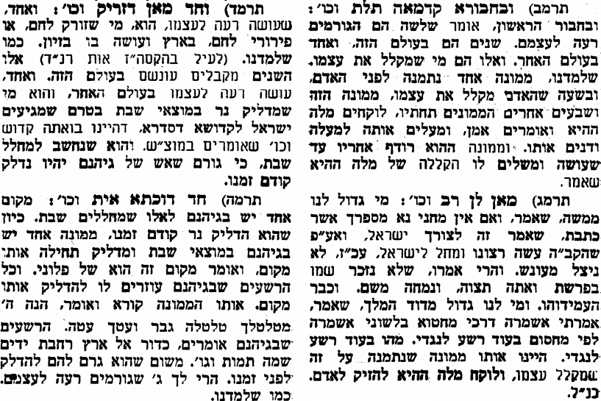
אביעה חידות מני קדם
חידון לפרשת "נבל" (שמואל-א' פרקים כה,א-כח,ב) מקבילה ל-תצוה על פי חיבורו של הבח"ה דוד צברדלינג ז"ל.
שבת שלום
לתגובות, הקדשות והערות: or.david.way@gmail.com
פתרונות לגליון הקודם: אחימלך, בן ישי, גת, דואג, הנני אֲדֹנִי, וימלט


מוקדש להצלחת: נאור מאיר בן אסתר ורעייתו, אוריאל בן אלישבע חפצי ורעייתו.

